*Objectifs : Pratoquer à l’aide de Matlab la modulation numérique sans bruit*

*Matériel, logiciels : Matlab*

*Date de rendu du rapport : une semaine après la fin du labo à 18:00*

*Assistant-e : Alexandre Perrot (*[*alexandre.perrot@heig-vd.ch*](mailto:alexandre.perrot@heig-vd.ch)*)*

*Professeur : Marcos Rubinstein (*[*marcos.rubinstein@heig-vd.ch*](mailto:marcos.rubinstein@heig-vd.ch)*)*

**Laboratoire #3a**

**Introduction – Modulation numérique**

Nous avons vu au laboratoire précédant sur les modulations analogiques que la modulation est un procédé utilisé pour adapter des messages en bande de base pour qu'ils puissent être transportés par une porteuse sinusoïdale.

Dans ce laboratoire, nous allons apprendre les bases de la modulation numérique.

# Introduction au principe de la modulation numérique

A la différence de la modulation analogique que nous avons vue au laboratoire précédent, nous utiliserons dans ce laboratoire la modulation numérique qui permet de transmettre des informations sous forme binaire. Les éléments suivants regroupent les aspects importants à comprendre et à maîtriser lors du déroulement du laboratoire :

1. Le message numérique à transmettre.
2. La porteuse.
3. Les symboles.
4. Les bits par symbole.

Nous allons définir ces aspects et les expliquer à l’aide d’un exemple concret.

1. Le message numérique à transmettre dans ce type de modulation se construit sous la forme d’une suite de bits. Nous allons supposer que ce message est la suite de six bits dans notre exemple : 100001.

2. La porteuse, comme dans le cas de la modulation analogique, est un signal sinusoïdal de haute fréquence dont les paramètres vont varier afin de transporter l’information contenue dans le message. Ces paramètres sont, comme vous l’avez vu en théorie, l’amplitude, la fréquence et la phase du signal. La figure 1 ci-dessous représente une porteuse non modulée :



Figure 1. Porteuse sinusoïdale et échantillonnage

3. Les symboles : Afin de transmettre un message numérique (une suite de 1 et de

0), le temps est divisé en slots de même longueur. Pendant chacun de ces slots

temporels, un symbole est transmis. En fonction du type de modulation, chaque

symbole peut transporter un ou plusieurs bits. La figure 2 suivante illustre le

concept de symbole :

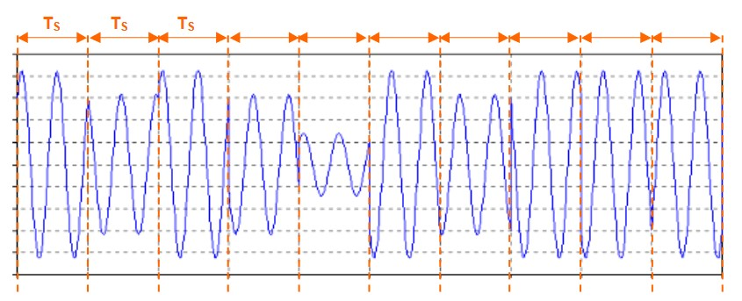

Figure 2. Le temps est divisé en slots. Pendant chaque slot, un symbole est transmis. Chaque symbole peut transporter un ou plusieurs bits.

L’ensemble de symboles utilisés dans une modulation numérique est représenté dans le diagramme polaire connue comme la constellation.

La figure 3 ci-dessous illustre la constellation de la modulation BPSK. Puisque la constellation consiste en deux symboles différents, chacun des symboles peut être utilisé pour transmettre un seul bit (0 ou 1).

Figure 3. Constellation de la modulation BPSK

La figure 4 montre un autre type de constellation, cette fois-ci pour la modulation QPSK. Dans ce cas-ci, la constellation consiste en quatre symboles différents, permettant de transmettre deux bits par symbole (00, 01, 10 ou 11).

Figure 4. Constellation de la modulation QPSK

1. Le nombre de bits par symbole est dépendant du type de modulation. Par exemple, dans la figure 3, nous avons vu que dans BPSK, chaque symbole peut être utilisé pour transmettre un bit. Dans la figure 4, nous avons vu que dans QPSK, chaque symbole peut être utilisé pour transmettre deux bits. Des modulations avec de plus grandes constellations sont utilisées pour transmettre bien plus de bits par symbole. Par exemple, chacun des symboles de la modulation 1024-QAM, utilisée dans la version de WiFi 802.11ax, transporte 10 bits.

# Partie 1 : Modulation numérique ASK

Dans cette partie du laboratoire, vous allez mettre en œuvre à l’aide de Matlab les principes de la modulation numérique de type ASK (Amplitude Shift Keying).

1. Dessinez le diagramme de constellation pour la modulation ASK. Expliquez brièvement votre esquisse à deux symboles :
2. Écrivez l’équation à utiliser pour générer chacun des deux symboles de votre constellation. Utilisez pour ceci un sinus et un cosinus comme vous avez étudié en cours de théorie :
3. A l’aide de Matlab, créez un vecteur temps ainsi que les deux signaux correspondant à chacun des symboles que vous avez créés au point 1. Affichez graphiquement chacun des symboles en fonction du temps :
4. Créez un vecteur correspondant au signal modulé portant le message « 1001 » et affichez-le graphiquement. Pouvez-vous identifier les bits transmis en observant visuellement le signal ?

**Fonctions**

Dans cette partie, vous allez créer des fonctions dans Matlab permettant d’automatiser certaines étapes illustrées à la figure ci-dessous. Chaque bloc bleu dans la figure représente une fonction dont un nom suggéré apparaît en banc. Le texte en vert à côté de chaque fonction contient les arguments de la fonction. La sortie de chaque fonction est marquée par les flèches noires. Les tabelles 1 et 2 sont la sortie de la fonction Modulation. Si les entrées, les sorties ou ce que les fonctionnent doivent faire n’est pas claire, demandez au personnel enseignant.

Fig. 1. Chaque bloc bleu représente une fonction. Le texte en vert à côté d’un bloc bleu est l’entrée de la fonction. La sortie de chaque fonction est marquée par les flèches noires.

Une fois que qu’une fonction a été créée et sauvée dans un fichier, vous pouvez l’utiliser depuis la ligne de commande ou depuis un autre script. Pour apprendre à créer des fonctions dans Matlab, vous pouvez chercher la documentation en ligne.

1. Pour chacune des fonctions écrites, donnez le code par capture d’écran ou en copiant-collant le code.
2. Créez un script qui utilise les fonctions précédentes pour générer le signal modulé pour une suite binaire de longueur N. Donnez le code ci-dessous.
3. Dessinez le diagramme de constellation pour une transmission de type 16QAM. Combien de bits par symbole peuvent être transmis avec ce type de modulation ?
4. A l’aide du script que vous avez écrit au point 6, créez un signal modulé en 16-PSK portant un message de 16 bits. Affichez le signal modulé en fonction du temps :